В рамках реализации программы «Отечество» участвовали в районном слете-соревновании отрядов ЮИД «Форт ГАИ», прошел 11 мая 2012г.

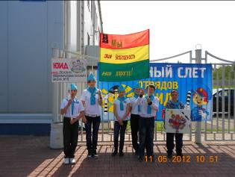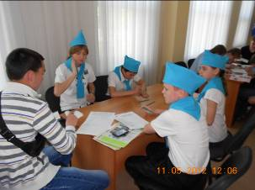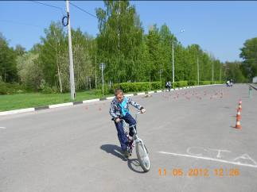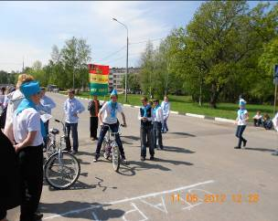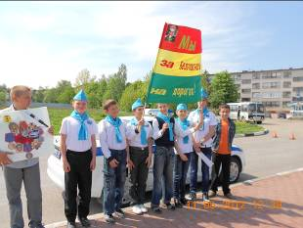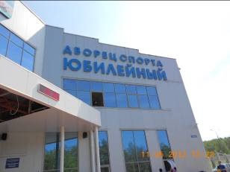

* Акция «Свет в окне»

9 мая 2012г. на митинге в г.Ожерелье

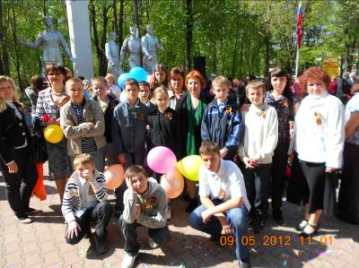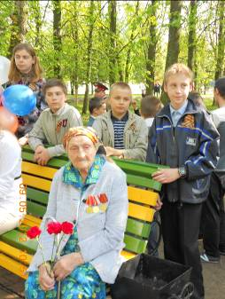

9 мая 2012г. около памятника г.Ожерелье

* Обустройство памятников в деревне Андреевка, в Плодолесопитомнике.

Участие в митинге, посвященном Дню Победы.

Легкоатлетическая эстафета- заняли 3 место.

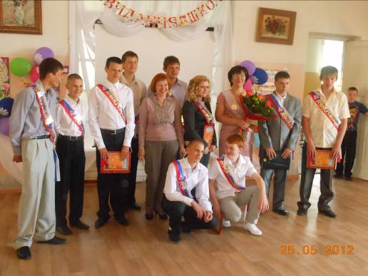

Вот он пришел, последний школьный день.

А май - волшебник, полюбуйтесь сами,

Осыпал щедро нежную сирень

Лиловыми, душистыми цветами.

Звени же над прошлым и настоящим,

Над всем, что сберег ты и что не сберег,

Звени же над детством моим уходящим,

Веселый и грустный последний звонок!

ФОТОГРАФИЯ НА ПАМЯТЬ

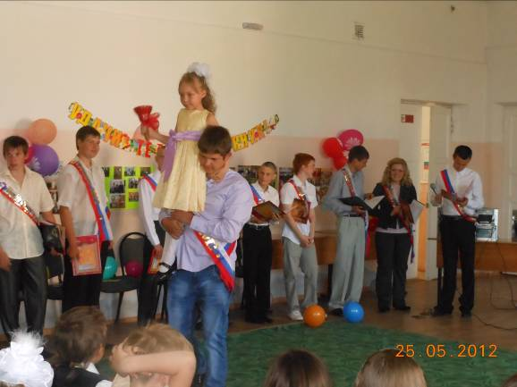

Прозвенел последний звонок

На пронзительной ноте и замер…

Только самый главный урок впереди,

Где вся жизнь- настоящий